PRAKTIKUM SISTEM OPERASI

MODUL V
(EKSPLORASI PROSES XINU)



Oleh:

(Tsaqif Hisyam Saputra) (23111042024)

PROGRAM STUDI S1 REKAYASA PERANGKAT LUNAK
DIREKTORAT KAMPUS PURWOKERTO
UNIVERSITAS TELKOM
2026
Jurnal Praktikum
Sistem Operasi Modul 5: Eksplorasi Proses Xinu
Tujuan:
- Mahasiswa memahami Process Control Block (PCB) pada Xinu.
- Mahasiswa mampu melakukan modifikasi sederhana pada process.

Catatan:
- Praktikan wajib untuk screenshot setiap langkah yang dikerjakan hingga tampilan output akhir.
- Untuk soal source code, kumpulkan SS-nya saja.
- Praktikan wajib untuk melakukan screenshot lengkap dengan nama root. Contoh:
root@username.
- Berikan identitas nama - nim dalam bentuk comment di Source Code.
- Harap kerjakan secara mandiri, jika tidak paham silahkan bertanya kepada Asisten Praktikum masing-masing. Dilarang mengcopy jawaban dan source code dari teman!

Jurnal

- [10 Poin] Jawablah pertanyaan berikut ini:
  - Berapa banyaknya maksimum proses yang ada pada Xinu?
  - Berapa maksimal panjang nama suatu proses pada Xinu?
  - Berapa nilai prioritas awal pada saat proses dibuat?
  - Ada berapa total state pada Xinu? Sebutkan!

- [20 Poin] Perintah ps adalah perintah untuk menampilkan statistik process yang berjalan. Source code dari ps tersimpan pada file xsh_ps.c. Carilah file tersebut dan beri komentar pada 20 baris terakhir di source code tersebut!

- [35 Poin] Ubahlah perintah ps (source code: xsh_ps.c) pada Xinu sehingga menampilkan informasi tambahan berupa kolom yang berisi total message yang ada pada proses seperti gambar di bawah ini:
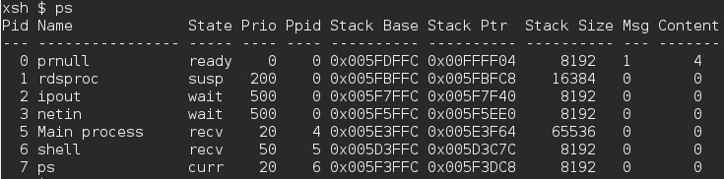
Kolom Msg adalah banyaknya pesan yang ada dalam proses.
Kolom Content adalah isi dari pesan tersebut.
Langkah pengerjaan:
  - Modifikasi source code pada file xsh_ps.c
  - Kompilasi ulang Xinu dengan perintah seperti pada modul sebelumnya
  - Jalankan Backend VM
  - Setelah sistem berjalan, jalankan perintah $ps. Pastikan hasilnya sesuai dengan
contoh output pada gambar yang diberikan.
  - Screenshot source kode dan output akhir hasil modifikasi

- [35 Poin] Ubahlah perintah uptime pada Xinu sehingga menampilkan lamanya Xinu sejak booting hanya dalam satuan menit.
Langkah pengerjaan:
  - Modifikasi source code pada file xsh_uptime.c
  - Kompilasi ulang Xinu dengan perintah seperti pada modul sebelumnya
  - Jalankan Backend VM
  - Setelah sistem berjalan, jalankan perintah $uptime. Pastikan hasilnya sesuai
dengan contoh output yang diinginkan
  - Screenshot source kode dan output akhir hasil modifikasi

Jawab:
- a. Maksimum Proses: Berdasarkan makro NPROC, jumlah maksimum proses adalah 8.
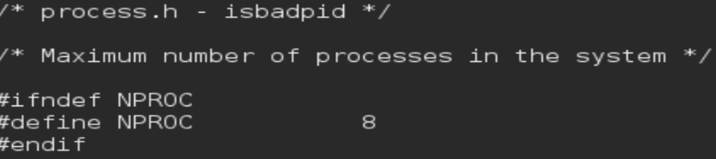
- Panjang Nama Proses: Berdasarkan makro PNMLEN, panjang maksimal nama proses adalah 16 karakter.
- Nilai prioritas: Berdasarkan makro INITPRIO, nilai prioritas awal adalah 20.
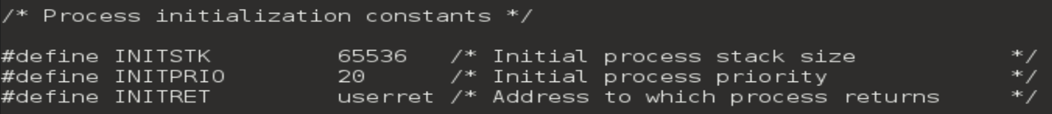
- Total state pada Xinu: Berdasarkan bagian Process state constants, terdapat 8 state yang didefinisikan dalam kode tersebut.
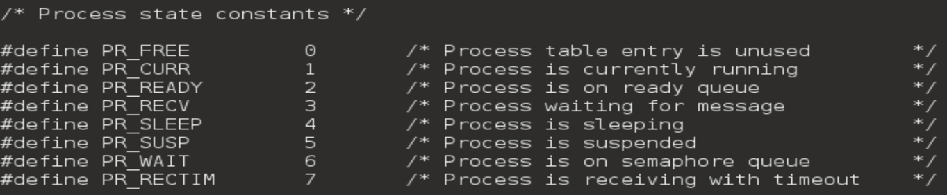
- Hasil screenshot
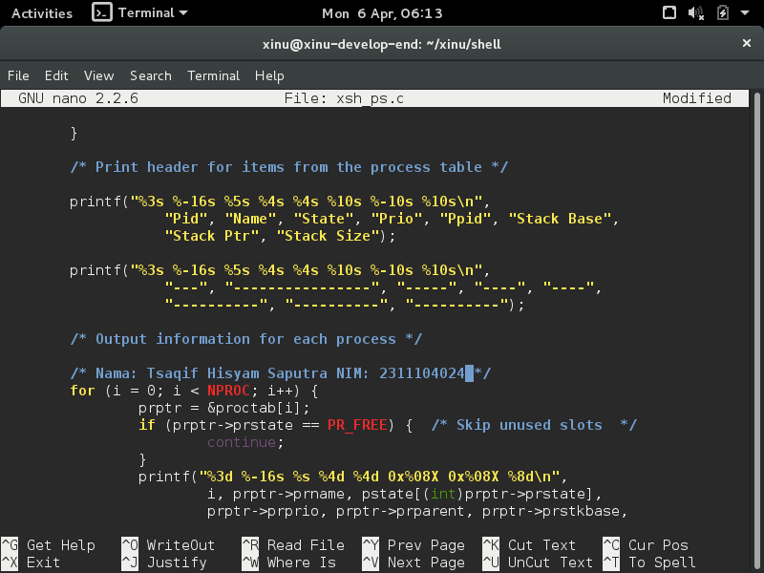
- Hasil Screenshot
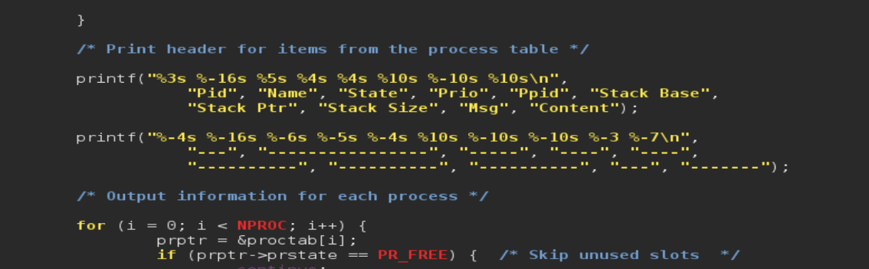
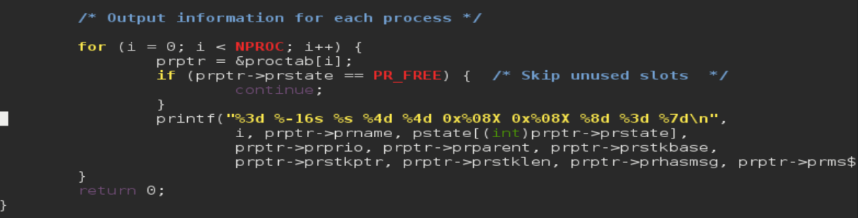
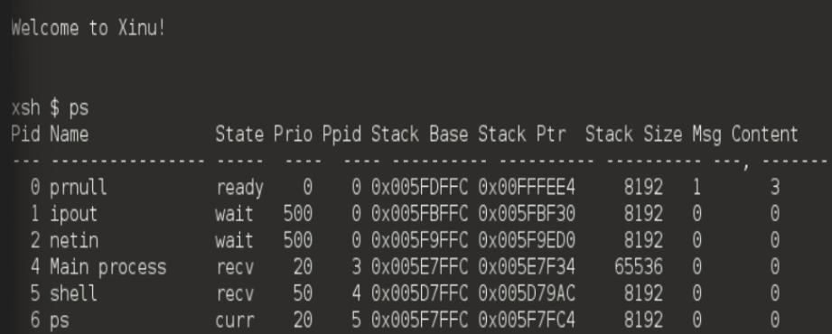

- Hasil Screenshot
